МІНІСТЕРСТВО ОСВІТИ І НАУКИ УКРАЇНИ

НАЦІОНАЛЬНИЙ УНІВЕРСИТЕТ “ЛЬВІВСЬКА ПОЛІТЕХНІКА”

Інститут прикладної математики та фундаментальних наук

Кафедра прикладної математики

**ЗВІТ**

про виконання лабораторних робіт

з дисципліни

***«*Алгоритми та програмування, частина 2*»***

Виконала:  
студентка  
групи ПМ-11  
Вітюк Аліна  
Прийняв:   
Гладун В.Р.

**Лабораторна робота №6**

**Тема:** робота з файлами

**Мета:** набуття практичних навичок у створенні та обробці файлів.

**Хід роботи:**

1. Задано файл, компонентами якого є цілі числа. Знайти:

a) кількість парних серед компонент файлу;   
b) кількість подвоєних непарних чисел серед компонент файлу;   
c) кількість квадратів непарних чисел серед компонент файлу.

1. Обґрунтування алгоритму:

У ході програми створюю тестовий файл, оскільки з таким типом файлів зручніше працювати користувачу;

Правила для обчислення кількості чисел:

a) k % 2 == 0   
b) (k % 2 == 0) && ((k / 2) % 2 != 0)  
c) (k % 2 != 0) && (sqrt(k) * sqrt(k)==k).

1. Ідентифікатори:  
   a - кількість парних серед компонент файлу;  
   b - кількість подвоєних непарних чисел серед компонент файлу;  
   c - кількість квадратів непарних чисел серед компонент файлу;  
   N - кількість чисел;  
   n - змінна для задання елементів у файлу;  
   k - змінна для зчитування елементів з файлу;
2. Текст документованої програми:

//Задано файл, компонентами якого є цілі числа. Знайти:

//a) кількість парних серед компонент файлу;

//b) кількість подвоєних непарних чисел серед компонент файлу;

//c) кількість квадратів непарних чисел серед компонент файлу.

#include <iostream>

#include <fstream>

#include <iomanip>

#include <Windows.h>

using namespace std;

int main()

{

SetConsoleOutputCP(1251); //встановлення кодування Windows-1251 для виведення даних

int a = 0; //a - кількість парних серед компонент файлу;

int b = 0; //b - кількість подвоєних непарних чисел серед компонент файлу;

int c = 0; //c - кількість квадратів непарних чисел серед компонент файлу.

int N; //N - кількість чисел

int n = 0; //n - змінна для задання елементів у файлу;

ofstream file("output.txt"); //створення файлу

cout << "\n\tЗаповнення файлу\n";

cout << "\nВведіть кількість чисел:";

cout << "\nN = "; cin >> N;

cout << "\nВведіть числа:\n";

for (int i = 1; i <= N; i++)

{

cout << "Число " << i << ": "; cin >> n;

file << n << " ";

}

file.close(); //закривання файлу

cout << "\nЗадані числа було записано у файл output.txt!\n";

ifstream file_1("output.txt");

int k = 0; //k - змінна для зчитування елементів з файлу

while (file_1 >> k)

{

if (k % 2 == 0) a++;

if ((k % 2 == 0) && ((k / 2) % 2 != 0)) b++;

if ((k % 2 != 0) && (sqrt(k) * sqrt(k)==k)) c++;

}

//вивід статистики на екран

cout << "\n............................................................\n";

cout << "\nКількість парних серед компонент файлу: " << a;

cout << "\nКількість подвоєних непарних чисел серед компонент файлу: " << b;

cout << "\nКількість квадратів непарних чисел серед компонент файлу: " << c;

file_1.close(); //закривання файлу

return 0;

}

1. Результат виконання програми:  
   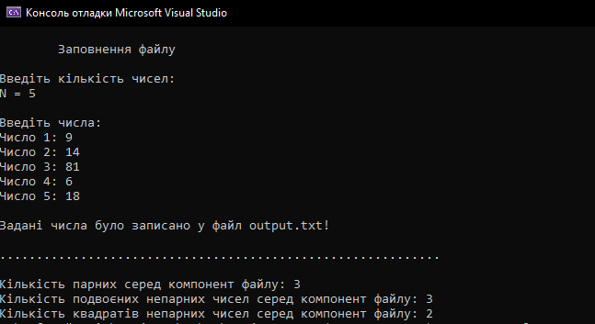  
   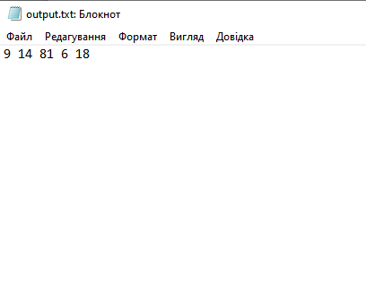
2. Програма призначена для обчислення:

a) кількість парних серед компонент файлу;   
b) кількість подвоєних непарних чисел серед компонент файлу;   
c) кількість квадратів непарних чисел серед компонент файлу.  
Спочатку користувачу необхідно ввести бажану кількість чисел й самі числа, що будуть внесені у файл. Після цього на екран виведеться потрібна статистика.

1. Можливі модифікації програми: вивід шуканих чисел на екран або у файл.

**Висновок:** виконання лабораторної роботи №6 допомогло засвоїти практичні навички практичних навичок у створенні та обробці текстових файлів.